SEMANA 1.

NUMERO DE ENTREVISTAS SEGUN ARTICULO EAKIN ET AL
sector publico
- cdmx_federal. (14 entrevistas)
- Alcaldia Iztapalapa (2 entrevistas)
- Alcaldia xochimilco (9 entrevistas)
- Alcaldia magdalena contreras (6 entrevistas)

lideres sociedad civil activistas
- Activistas iztapalapa. (6)
- Activistas Xochimilco (1)
- Activistas magdalena contreras (3)

Talleres comunitarios
- iztapalapa (1)
- xochimilco (3)
- magdalena contreras (3)

ORGANIZACIÓN POSIBLE DE LA NUEVA CARPETA.

Metanarrativa institucional
(¿qué entrevistas metieron aquí, las de qué actores?)
metanarrativa social
( ?qué entrevistas metieron aquí, las de qué actores? )

01_Sector_Publico
- CDMX_federal (PUB_CENTRAL_01.txt)
- Iztapalapa (PUB_IZTAPALAPA_01.txt)
- Xochimilco (PUB_XOCHI_01.txt)
- Magdalena_Contreras (PUB_MAGD_01.txt)

02_Sociedad_Civil_Activistas
- Iztapalapa (ACT_IZTAPALAPA_01.txt)
- Xochimilco (ACT_XOCHI_01.txt)
- Magdalena_Contreras (ACT_MAGD_01.txt)

03_Talleres_Comunitarios
- Iztapalapa (TAL_IZTAPALAPA_01.txt)
- Xochimilco (TAL_XOCHI_01.txt)
- Magdalena_Contreras (TAL_MAGD_01.txt)

LOCALIZACIONES IMPORTANTES DENTRO DE LA CARPETA ORIGINAL.

- ex_atrib_sep_2017_last version
excel con multiples paginas con el sistema de nombres de toda la carpeta. Ahi esta mucha mucha informacin importante para organizar

- Gestion y logistica- interviews-
(no lo dice el readme, pero aquí estan los correos y las cartas que se les envio a los academicos, me imagino la abvreviacion ac, y tambien los protocolos de las entrevistas academicas y no academicas )
- Gestion y logistica-workshops
(aquí estan los cuestionarios de los talleres, listas de asistencias, y los protocolos de los talleres)

- Insumos (Fuentes originales)-focus groups
(audios y transcripciones (6 cada una con parte a y b, es decir un total de 12 archivos))
- Insumos (Fuentes originales)- interviews
(audios (46 y algunos repetidos) y transcripciones (62)) (ACA, gov, GOV, OTR, DF, FED, I0 IZT, X0, MC ) ( archivo de codificacion cbd, archivos .mdl mm, notas de entrevistas (16, 74) )
- Insumos (Fuentes originales)- workshops
(audios (12 7 1 0 0) y transcripciones (no hay transcripciones), los resultados de los cuestionarios realizados en los talleres (muy desorganizado) (wks_cuest), las funciones de valor de los talleres (wks_fv)(hay varios archivos .docx, pero muy desorganizado todo, no se entiende mucho), las notas de los talleres (wks_nt)(todas carpetas vacias), arboles de problemas de los talleres (wks_pt)(7 imagnes), los modelos multicriterio de los talleres (wks_sd) )

- Procesamiento (replicas de fuentes originales)-fg (focus groups)
12 testimonios de adaptacion
- Procesamiento (replicas de fuentes originales)-int (interviews)
int_cu (tablas donde clasifican todas las entrevistas, ahi estan los codigos)
int_dd (unos codigos raros o como matrices de correlacion de temas dedoose)
int_mm (no viene en el readme, muchas carpetas dentro, ) **** (muchas cosas importantes, pero la verdad incomprensible. En int_mm_bha hay una carpeta que dice automatizacion de modelos mentales. En int_mm_ed estan los edgelist_mental models)
int_test (2 tablas como de resumen de temas en las entrevistas, asociadas a claves de las entrevistas)
- Procesamiento (replicas de fuentes originales)-pp
pp_mc (analisis cualitativo de entrevistas de Magdalena contreras)
- Procesamiento (replicas de fuentes originales)-ppt_av
ppt_me17 (presnetacion de avances finales)
- Procesamiento (replicas de fuentes originales)-wkg_pp
wkg_pp_met (un texto sobre metodologia, no sé si util)
- Productos (productos finales)-inf fin analisis MM
informes tecnicos de modelos mentales por delegacion y global
- Productos (productos finales)-interviews
varias cosas que parecen interesantes pero no se entiende mucho el orden. Hay algo de la estandarizacion (std) de los mental models
- Productos (productos finales)-workshops
wks_in tiene informes de los modelos mentales sseparados por zona geografica y localidad

NOTAS GENERALES.
- La persona que ordeno esto no borro cosas que ya no servian. La verdad que ordeno muy mal.
- La carpeta que me dio la doctora Ilieana, en el readme solo se habla de el primer nivel debajo de las 4 carpetas raiz.
- El readme esta todo mal. Suele tener mas cosas que las que ahi dice y a veces tiene cosas distintas de lo que dice que tiene.

GLOSARIO DE CONCEPTOS A PREGUNTAR.

Graficas de interaccion
matriz de actores (lo tendran porque ahi deberian de estar todos los nombre de los actores )
testimonios de adaptacion ()

ABREVIACIONES.
ac – academicos
de – delegaciones
fe – federacion
na -
pro – protocolos

cu – cuestionarios
cuest - cuestionarios
cs – cartas
ls – listas de asistencia

aud – audio
trs – transcripciones

cbd – codificacion
nt – notas
mm – extension .mdl
mm – mental models
mtg – meeting
vs -
wks - workshops

am – anual meetings
asm – all scientists meetings
av - avances

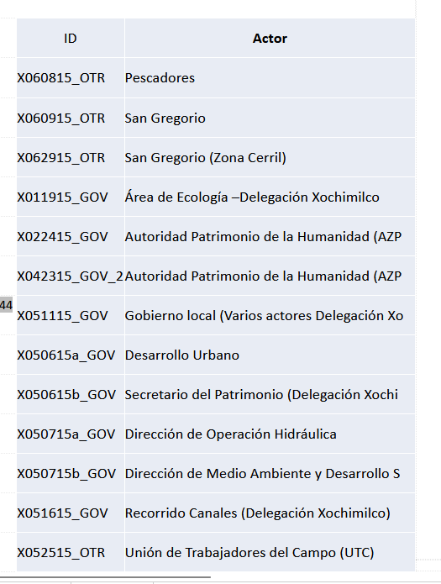

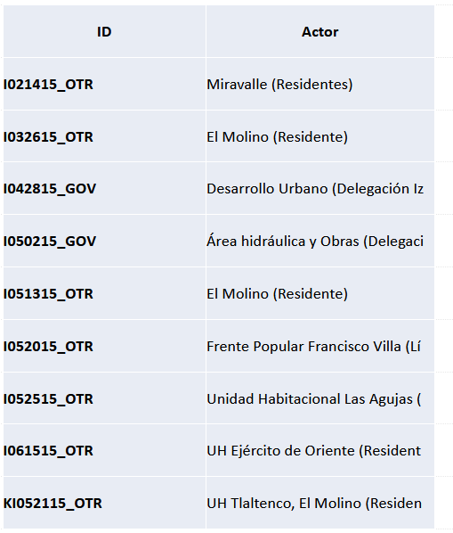

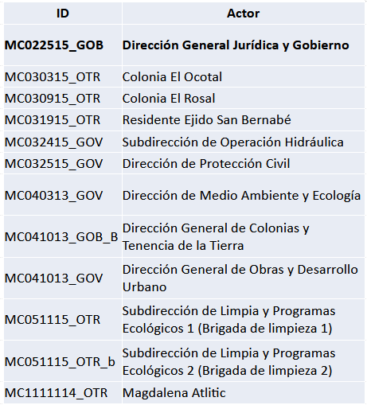

NOTAS FINALES.
Ya tengo donde esta cada cosa que nos puede servir. Voy a pasar a hacer un análisis general de los archivos de texto, pero es importante decirles a Ileana y a Helena que necesitamos saber bien el flujo de trabajo, porque parece ser que tomaron las transcripciones y las juntaron con las notas de estas para hacer ¿qué?
Es decir cual seria el siguiente paso en el proceso de la elaboración de los modelos mentales a partir de las transcripciones, y que transcripciones se usan para que en el siguiente paso. Supongo que mi siguiente tarea seria ver eso y armar un flujo de trabajo con lo que se tiene en la carpeta socio institucional.

Pero por mientras del próximo lunes, voy a analizar descriptivamente los archivos .txt que tenemos de las transcripciones directas. Porque lo que la profesoras quieren es poder pasar de las fuentes originales automatizar todo el proceso. La verdad que esto si haría todo este proceso muy fácil.
Pero necesitamos saber el flujo de trabajo para poder comparar la automatización con el proceso hecho a mano, también ver si lo que se hizo a mano tiene algún sentido. Pensemos todas estas cosas con las profesoras el lunes.

